鑑輔會視訊會議操作及注意事項

**一、軟體與硬體**

**1.系統最低/建議需求Windows 系統**

|  |  |
| --- | --- |
| 支援版本: | Windows 10、Windows 8.1、Windows 8 、Windows 7 (32bits 及 64 bits)、Windows Vista、Windows XP SP3 (32bits 及 64 bits） |
| 處理器: | 1GHz 以上 |
| RAM: | 512 MB 以上 |
| 其他: | - DirectX v9.0 或更新版本 - 使用 Windows 7 (SP1)者，請更新 Internet Explorer 至 IE11 - 使用 Windows XP (SP3)者，請更新 Internet Explorer 至 IE8 或以上版本 - 網際網路連線 (適寬頻網路，不支援 GPRS， 衛星連線可能不穩定)  - 喇叭和麥克風 － 內建或獨立 - 要進行高品質視訊通話，雙方都需要 Windows 專用 Skype 4.2 或更高版本，以及高品質視訊網路攝影機 - 寬頻連線 (建議使用穩定的 1.2 Mbps 以上頻寬) |

2.至 http://skype.pchome.com.tw/download.html 點選「下載Skype」。

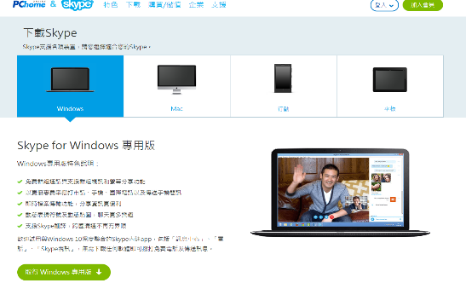

3.下載檔名為SkypeSetupFull.exe →請打開檔案開始安裝

4.啟動檔案後，點選「下一步」。

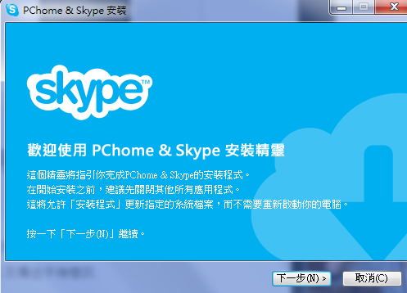

5.點選「我同意」

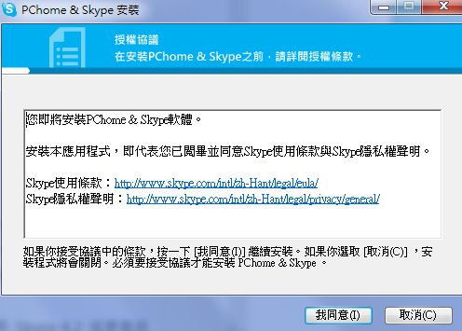

6.點選「安裝」

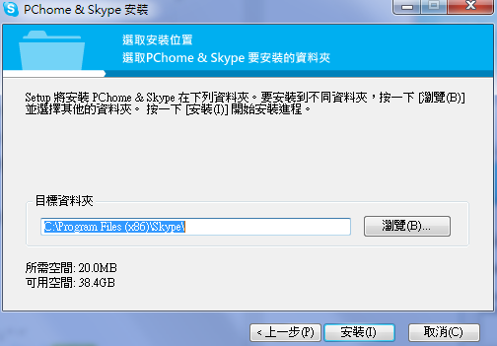

7.安裝完畢後即可開始使用，請依頁面指示測試麥克風與影像。

8.(1)已有帳戶請直接登入即可使用。

(2)初次使用請先建立Skype帳戶。

9.請於參加會議人員後方加貼單位名稱海報1張，俾利鑑輔委員確認個案身分。

10.凡選擇會議類型為視訊會議之學校，每次會議前皆須依公告測試視訊品質，請於當日會議

進行場地及設備進行視訊測試，以確保當日會議之進行順暢與效率，若測試時設備品質不佳也請學校主動改善，避免耽誤會議時間。

**二、開始使用**

1.新增聯絡人：高雄市特教資源中心 **帳號：kserc01**

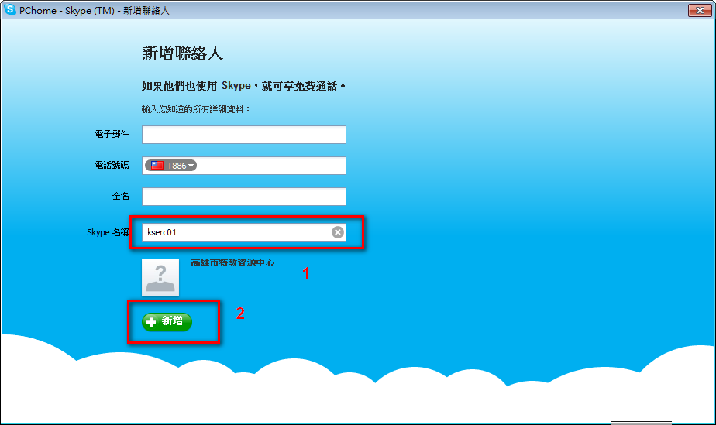

2.傳送要求後，等待對方接受即可

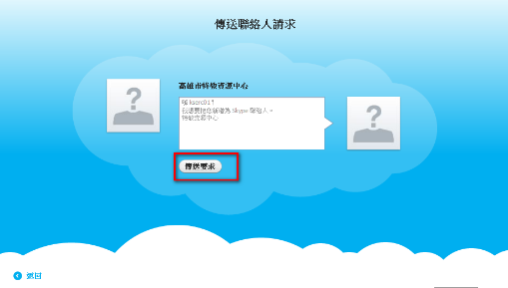

3.聯絡人新增成功，當對方呈現綠色時即表示上線，並可進行連線

